Danfoss Absperrung für hohe Drücke Servicewerkzeug für Ventil AB-QM

DanfossClimate Solutions

Eigenschaften

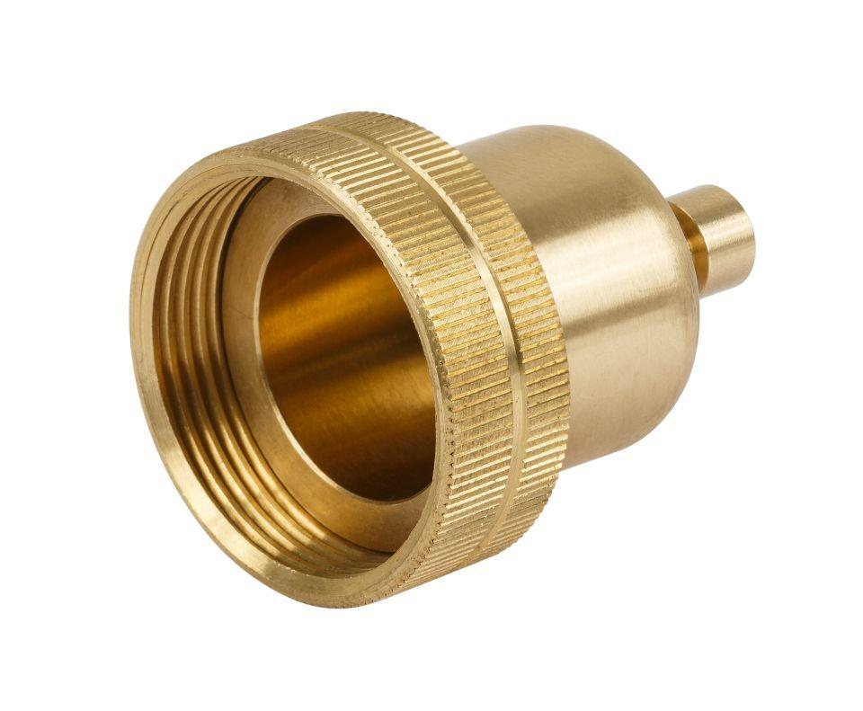

GTIN:

5710104030807

HAN:

003Z1230